**Mô tả đồ án:Tóm tắt thông tin báo chí.**

**I.Tổng quan:**

- Mục đích: Tạo nên 1 app nhỏ để tóm gọn các thông tin trên các trang web lớn.

- Ngôn ngữ thực hiện: java.

- Môi trường phát triển (IDE): Android Studio.

- Mô tả tổng quát: Sử dụng API của các trang web lớn để tóm tắt thông tin báo chí.

**I. Các chức năng hiện có:**

1. Đây là trang web chính, gồm có 4 trang web báo lớn của VN.

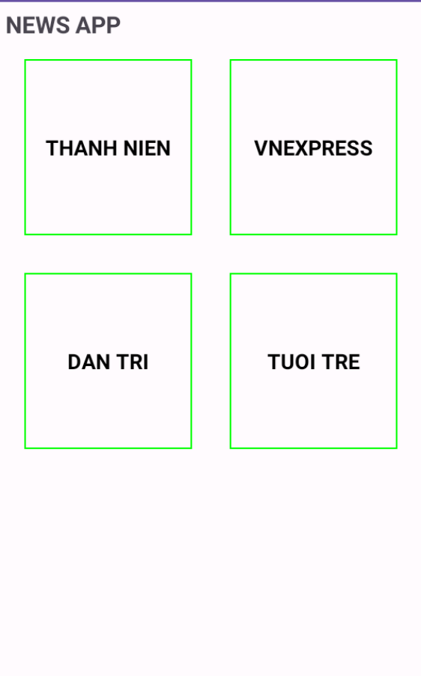

1. Sau khi chọn 1 bài báo sẽ hiện ra tất cả các chủ đề chính của bài báo đó.

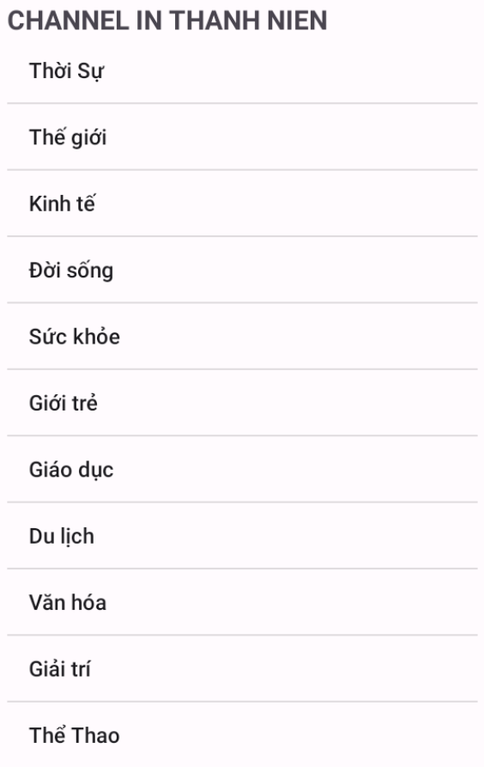

1. Chọn 1 chủ đề thì nó sẽ gửi RSS đến trang báo để nhận được nội dung



1. Chọn để đọc thêm 1 số thông tin sơ qua, sau đó có thể nhấn more để đến trực tiếp trang báo.

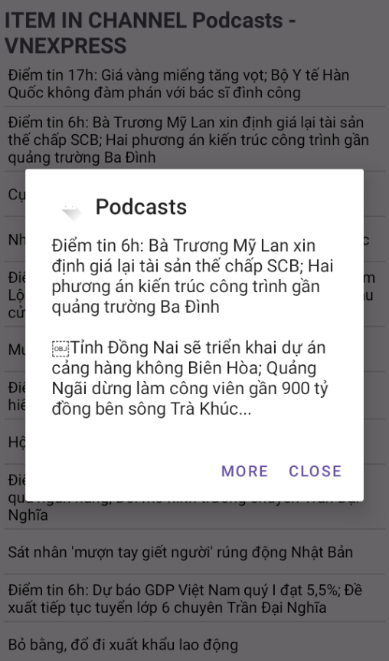

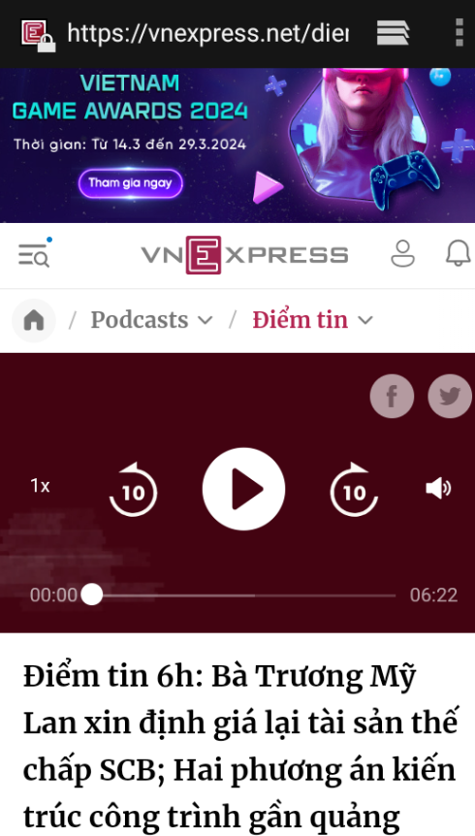

**II. Các chức năng sẽ hoàn thiện trong tương lai:**

* Tạo dao diện chỉnh chu hơn, thân thiện với người dùng hơn.
* Sử dụng những thông tin trên hữu ích hơn, trở thành 1 chức năng nhỏ trong 1 app lớn hơn.